시간 복잡도

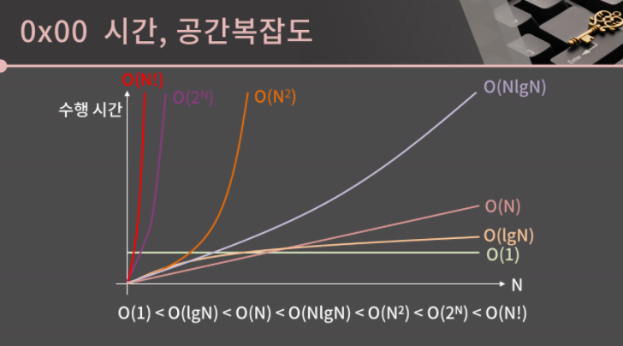

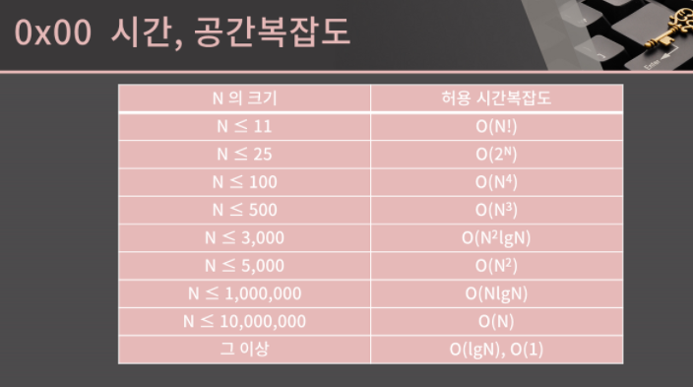

실수자료형

1. Float 대신 double 사용!!
2. Double에 long long 범위 정수 저장 금지!

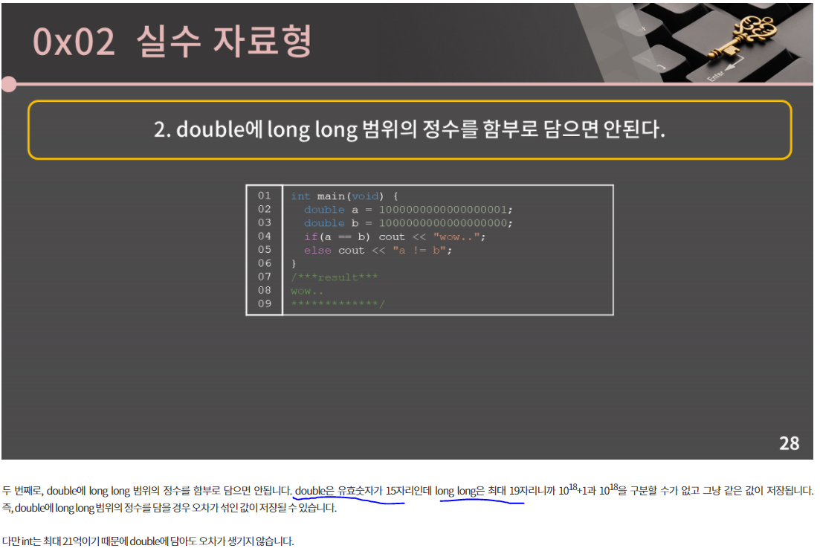

1. 실수 비교시 등호 사용 금지!!

Chap(2)

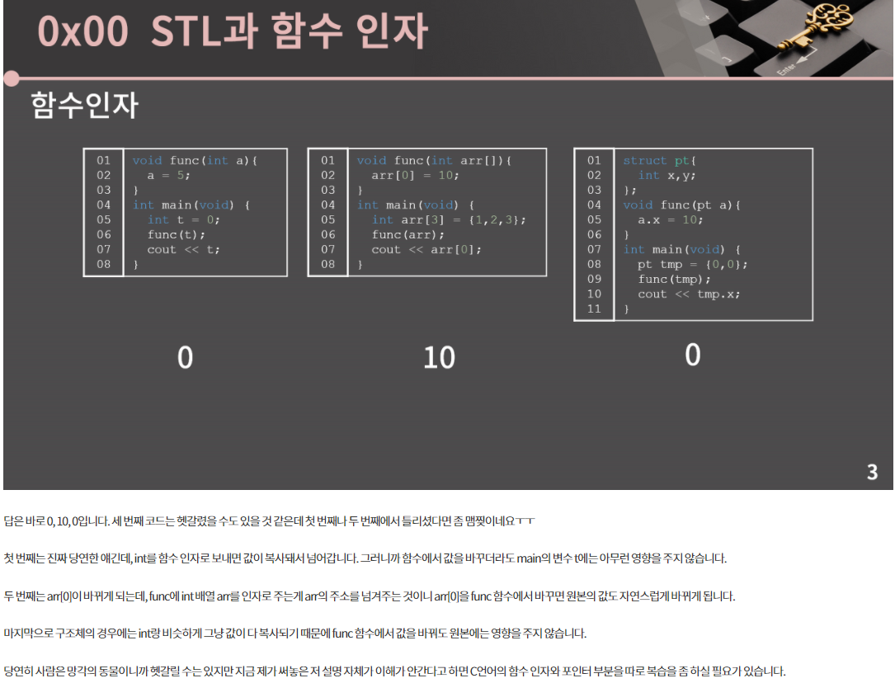

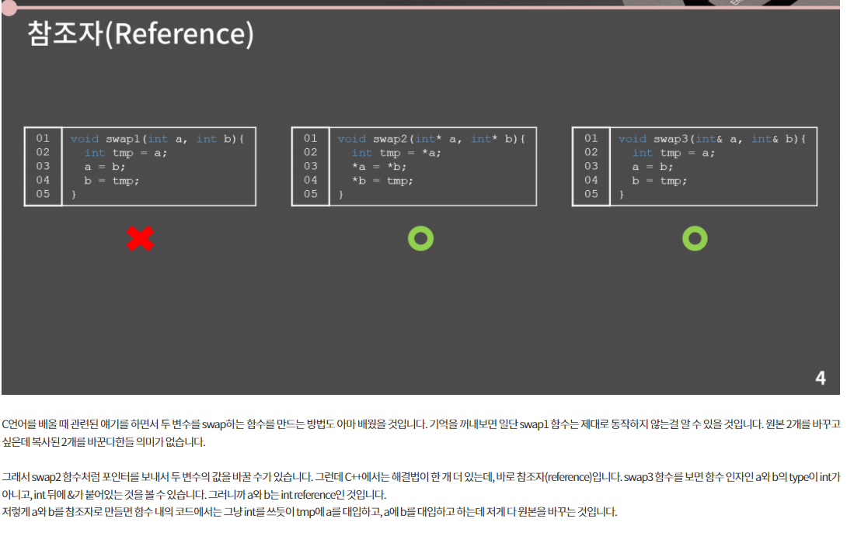

* Vector STL

= vector는 일종의 가변 배열로 크기를 마음대로 늘렸다 줄였다 할 수 있다.

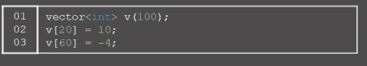

01 줄 – 0으로 초기화된 int 형 가변배열 v 선언

02,03 – 배열과 같이 인덱스로 접근

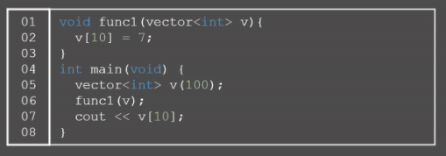

= 0 출력(배열과 다르게 복사본을 만들어 보냄 : 원본 영향 X)

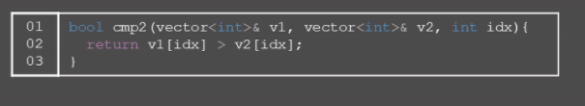

* 참조자 사용하여 vector 모든 원소의 복사본을 만들지 않고 주소 복사가 되기 때문에 속도 훨씬 빠르다
* **공백을 포함한 문자열 입력 받을 때는 scanf나 cin 대신 getline 사용!**

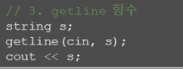

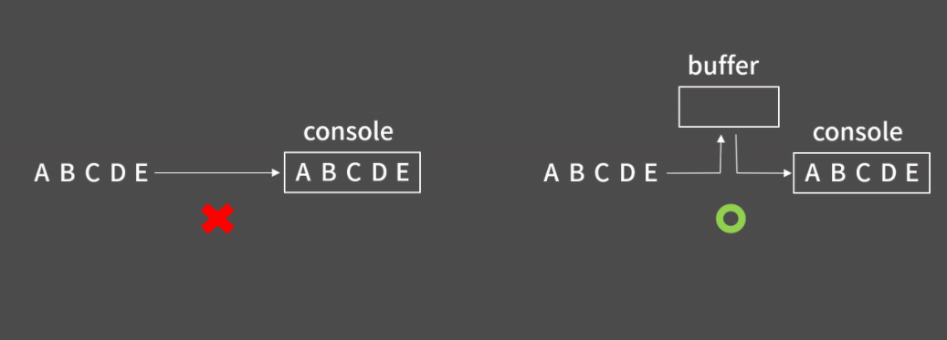

* 콘솔에 출력되는 과정 : 출력 버퍼에 문자 임시로 저장되있다가 버퍼가 비워지면서 콘솔에출력
* **endl 사용 금지!! (그냥 “\n” 사용)**
* **정수 자료형**

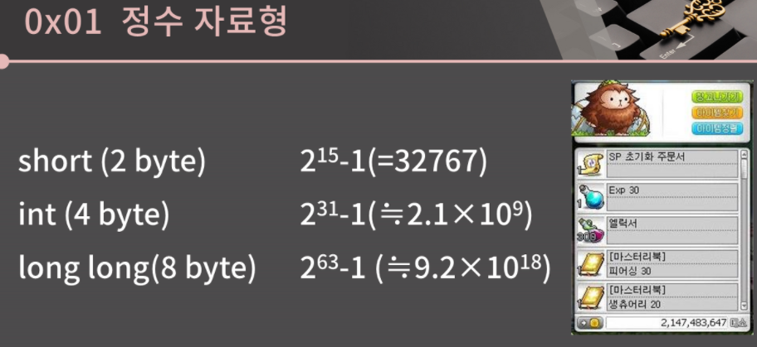

Int = 2^31 – 1 (최대값) : 2,147,483,647

Long long = 2^63 – 1(최대값)

Int 형 범위를 넘어서는 수 저장하가 위해서는 long long 자료형 사용